DC40K800300
40kW 直流电源模块 详细规格书

型号：DC40K800300 额定功率：40kW 输入：500~900Vdc 输出：150~350Vdc

产品概述
DC40K800300 是一款高功率密度、宽电压范围的直流电源模块，采用高频隔离 DC/DC 变换拓扑，工业直流供电、储能 PCS、测试电源等场景。模块支持 CAN 总线集中监控，可多台并联扩容。

型号释义：
- DC —— 直流（Direct Current）电源模块
- 40K —— 额定输出功率 40kW（40×1000）
- 800 —— 额定输入电压 800Vdc
- 300 —— 额定输出电压 300Vdc

产品特点
- 宽输入范围 500~900Vdc，适配光伏、储能、电网等多种直流母线。
- 宽输出范围 150~350Vdc，恒流/恒压/恒功率自动切换，拐点电压约 300V。
- 峰值效率 ≥97%，全负载范围高效率，降低系统损耗与散热成本。
- 高频隔离拓扑，输出电压纹波因数 ≤1%（0~20MHz），动态响应快。
- 完善的过压、过流、过温、短路、输入欠/过压保护，故障自恢复。
- 强制风冷 + 温度自适应调速，55℃ 以上自动降额，保障长期可靠运行。
- 标准 CAN 2.0B 通讯接口，支持远程启停、调压、限流与状态回读。
- 模块化设计，支持多台并联扩容与在线维护，符合 ROHS/REACH 环保要求。

技术指标
类别 | 名称 | 参数
环境条件 | 工作温度 | －40℃～＋75℃，55℃以上需降额使用
环境条件 | 储存温度 | －40℃～＋70℃
环境条件 | 相对湿度 | ≤95％RH，无冷凝
环境条件 | 冷却方式 | 风冷（前进风 / 后出风）
环境条件 | 海拔高度 | 低于 2000m；2000m 以上建议每升高 1km 降额 10~15%
环境条件 | 大气压力 | 79kPa～106kPa
环境条件 | 防护等级 | IP20
直流输入 | 输入制式 | DC+ / DC− 和 PE
直流输入 | 电压范围 | 500Vdc～900Vdc
直流输入 | 额定电压 | 800Vdc
直流输入 | 最大电流 | ≤85A（@500Vdc 输入，额定 40kW）
直流输入 | 待机功耗 | <20W @ 额定 800Vdc 输入
直流输出 | 电压范围 | 150Vdc～350Vdc
直流输出 | 电流范围 | 0～130A（限流点可设）
直流输出 | 额定功率 | 40kW（拐点 300V 以上为恒功率区）
直流输出 | 稳压精度 | ＜±0.5％（150~350V，0～20MHz）
直流输出 | 稳流精度 | ≤±1％（输出负载 20％～100％额定电流）
直流输出 | 负载调整率 | ≤±0.5％
直流输出 | 负载调整率 | ≤±3％
直流输出 | 纹波系数 | ≤1％（150~350V，0～20MHz）
直流输出 | 峰值效率 | ≥97％ @ 500V≤输入≤900Vdc，50％～100％负载
安规参数 | 接地电阻 | ≤0.1Ω，应能承受电流 ≥80A
安规参数 | 漏电流 | ≤3.5mA
安规参数 | 绝缘电阻 | 直流部分对外壳之间绝缘电阻 ≥10MΩ
机械参数 | 尺寸 | 84mm（宽）×300mm（深）×395mm（高）
机械参数 | 重量 | ≤15.5kg
机械参数 | 噪声 | 不大于 65dB(A)（离开前面板 1m 处）
通讯接口 | 接口类型 | CAN 2.0B，250kbps

输出特性（V-I / V-P）
模块输出特性如图 4-1、图 4-2 所示：在 150~300V 为恒流区（133.3A），300~350V 为恒功率区（40kW），拐点电压约 300V。额定输出电压 300V 时，输出电流 0~133.3A，功率 0~40kW 连续可调。
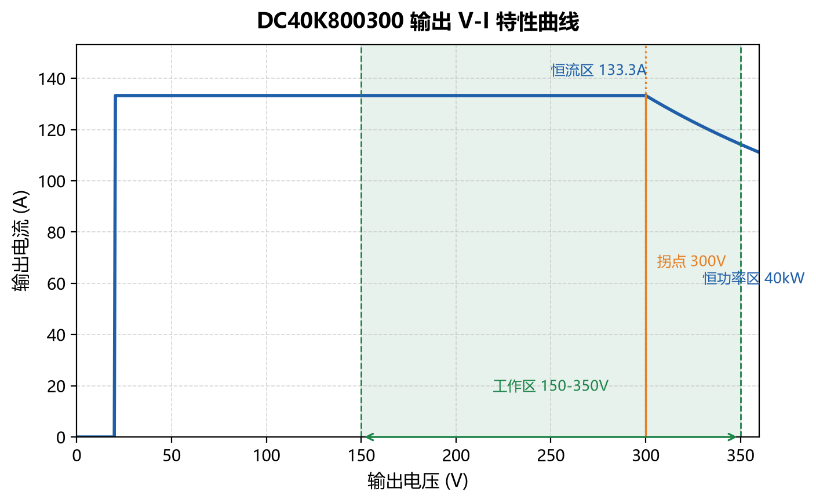
图 4-1 DC40K800300 输出 V-I 特性曲线
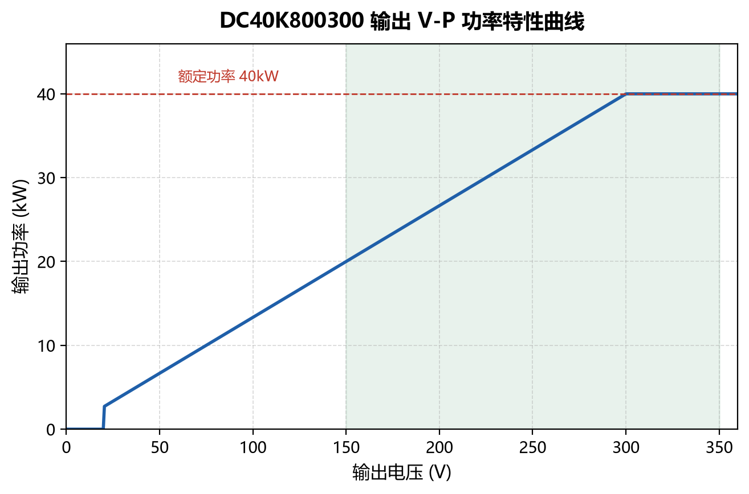
图 4-2 DC40K800300 输出 V-P 功率特性曲线

效率特性
在 500~900Vdc 输入、50%~100% 负载条件下，模块峰值效率 ≥97%，轻载效率亦保持较高水平，有效降低系统损耗。效率曲线见图 5-1。
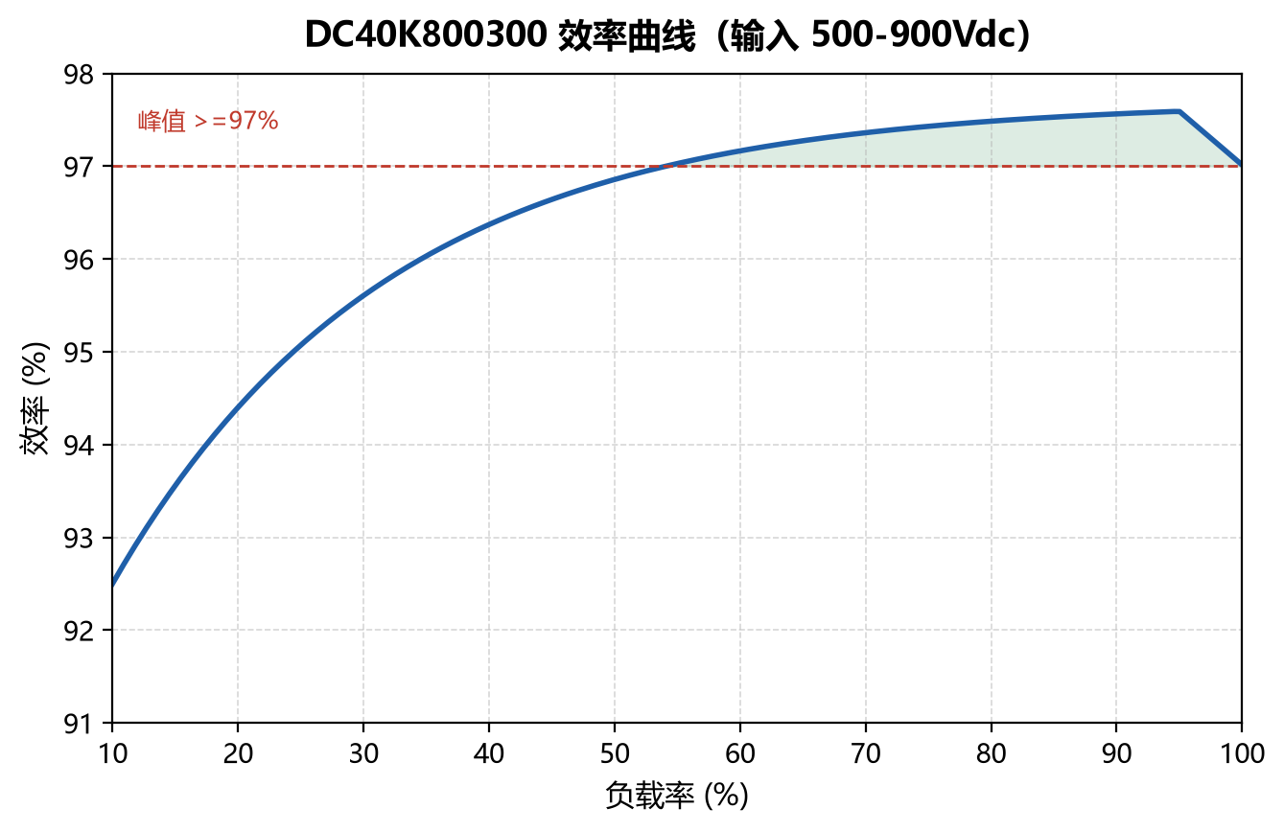
图 5-1 DC40K800300 效率曲线

降额特性
- 环境温度降额：环境温度 －40℃~＋55℃ 输出满载；55℃ 以上线性降额，75℃ 降至 0。降额曲线见图 6-1。
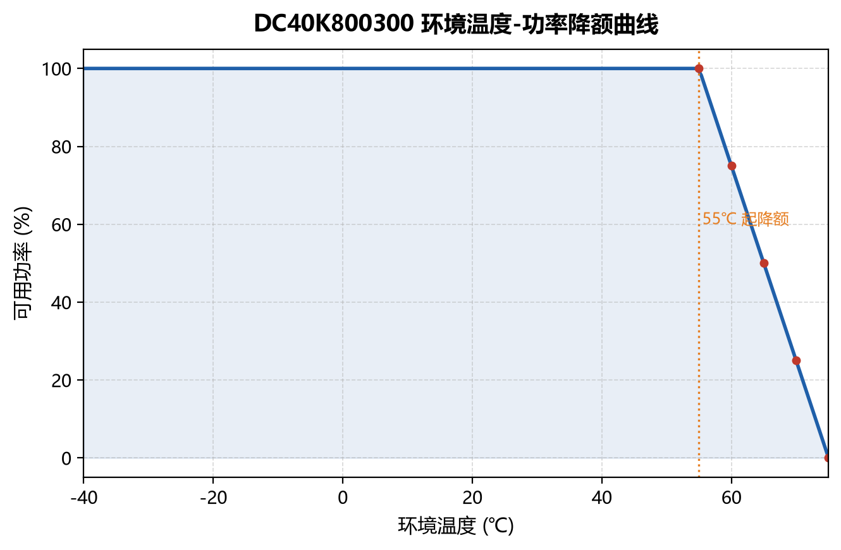
图 6-1 环境温度-功率降额曲线
- 输入电压降额：输入 500~900Vdc 范围内额定功率输出；低于 500V 触发欠压保护，高于 900V 触发过压保护。输入电压-功率关系见图 6-2。
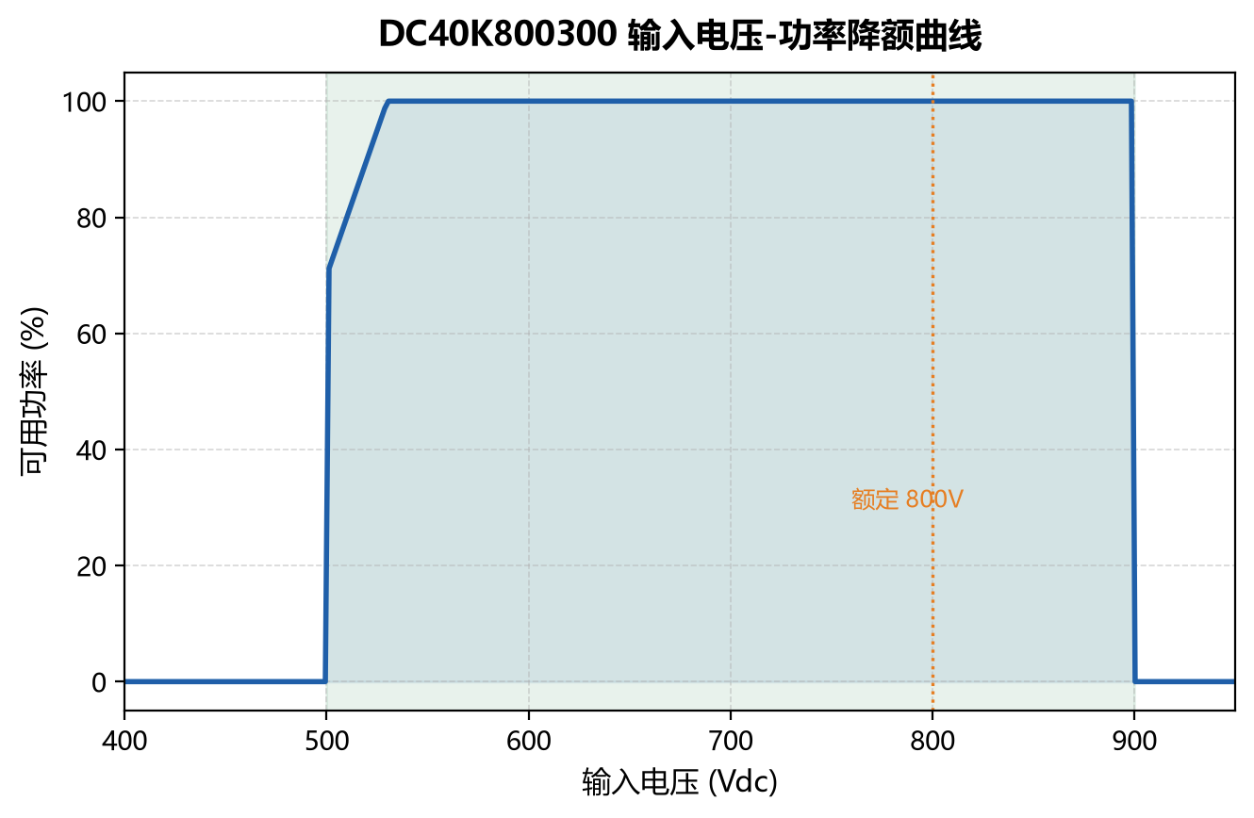
图 6-2 输入电压-功率降额曲线

纹波与动态响应
- 输出纹波：输出电压纹波因数 ≤1%（0~20MHz）。额定 300V 输出满载时纹波仿真见图 7-1，实测 Vpp 远小于 1% 限值（≈3V）。
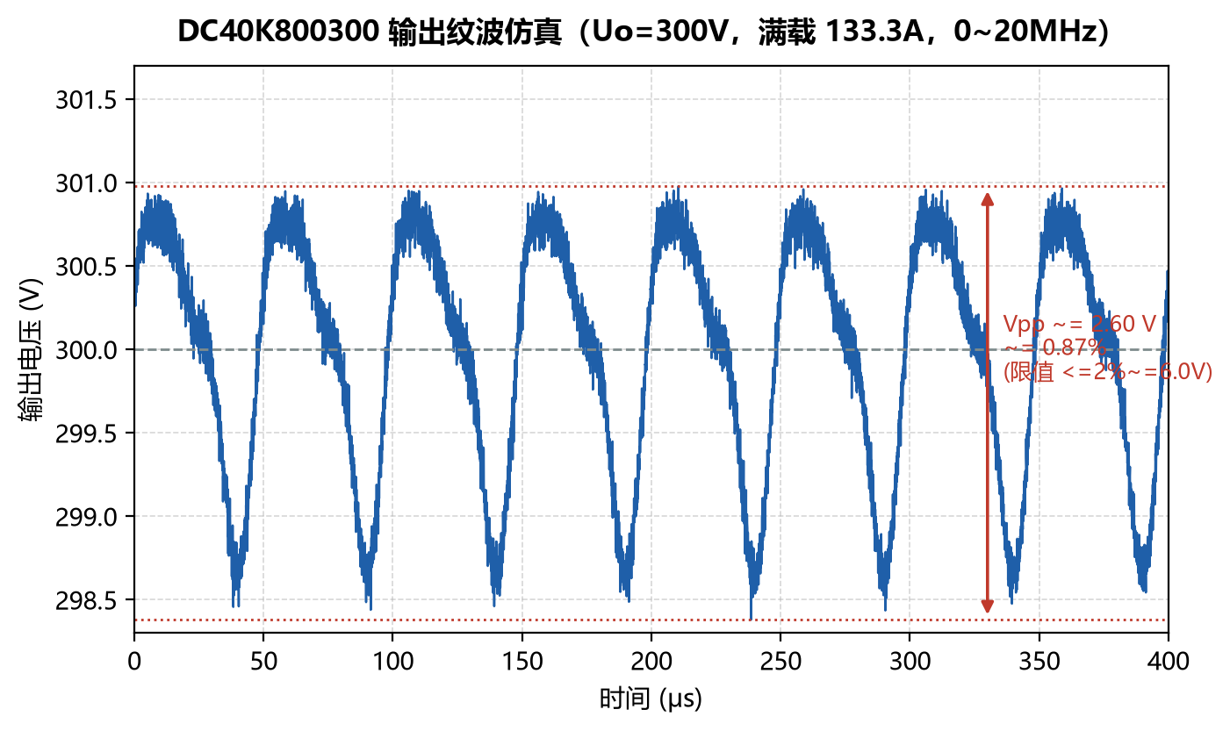
图 7-1 输出纹波仿真（Uo=300V，满载 133.3A）
- 动态响应：负载在 10%~100% 之间阶跃时，输出电压跌落 / 过冲 ≤±3%。例如额定输出 300V 时，瞬间加载或卸载造成的电压波动小于 300×0.03 = 9V

保护功能
- 输出过压保护（OVP）：输出电压超过阈值自动关断并告警，可自恢复。
- 输出过流 / 短路保护（OCP）：限流点可调，短路时进入恒流并快速限流。
- 过温保护（OTP）：散热器温度超限降额并最终关断，温度回落后自动恢复。
- 输入欠压 / 过压保护（UV / OV）：输入 <500V 或 >900V 封锁输出。
- 风扇堵转 / 失效保护：风道异常时降额运行并告警。
- CAN 通讯中断保护：监控丢失时按预设安全策略保持或缓停输出。

电磁兼容（EMC）与安全法规认证
模块电磁兼容性能满足电动汽车非车载充电设备相关国家标准与行业标准的严格要求，整机通过第三方检测机构认证。
类别 | 名称 | 参数
抗扰度 | 静电放电抗扰度（ESD） | 接触放电 8kV / 空气放电 15kV（IEC 61000-4-2）
抗扰度 | 电快速瞬变脉冲群（EFT） | 满足 NB/T 33001-1-2018、NB/T 33008-1-2018
抗扰度 | 射频辐射电磁场抗扰度 | 10V（80MHz～2GHz，IEC 61000-4-3）
抗扰度 | 射频传导骚扰抗扰度 | 3Vrms（0.15～80MHz，IEC 61000-4-6）
抗扰度 | 工频磁场抗扰度 | 30A/m（IEC 61000-4-8）
抗扰度 | 浪涌（冲击）抗扰度 | 满足 IEEE C62.41-1991 Class B3 等级，6kV/3kA（1.2/50μs 与 8/20μs 混合波）
发射 | 传导发射 | Class A，满足 NB/T 33001-1-2018、NB/T 33008-1-2018
发射 | 辐射发射 | Class A，满足 NB/T 33001-1-2018、NB/T 33008-1-2018
安规与绝缘 | 安规要求 | 满足 IEC 61851-1、IEC 61851-23、UL 2202
安规与绝缘 | 绝缘强度 | 直流输入/输出对外壳、输入对输出：3110Vdc 耐压 1min，无击穿、无飞弧，稳态漏电流 <1mA；CAN 对壳体 707Vdc，CAN 对输入/输出 6220Vdc
安规与绝缘 | 绝缘电阻 | 直流部分对外壳之间 ≥10MΩ
安规与绝缘 | 接地电阻 | ≤0.1Ω，承受电流 ≥80A
安规与绝缘 | 漏电流 | ≤3.5mA
法规与认证 | 浪涌保护 | IEEE C62.41-1991 Class B3，6kV/3kA
法规与认证 | 防护等级 | IP20
法规与认证 | 环保要求 | 符合 ROHS（Directive 2011/65/EU 及 (EU) 2015/863）、REACH（(EC) No 1907/2006）
法规与认证 | 参考标准 | NB/T 33001-1-2018、NB/T 33008.1-2018、GB/T 18487.2-2017

010. 机械结构
模块采用标准 2U/3U 机架式封装，前面板含状态指示灯、显示窗与把手，后部为直流功率端子与 CAN 通讯接口。机械参数：尺寸 84×300×395 mm（宽×深×高），重量 ≤16kg，噪声 ≤65dB(A)@1m，防护等级 IP20，强迫风冷。

通讯接口（CAN）
模块提供 CAN 2.0B 通讯接口（250kbps），用于与上位机 / 监控模块通讯，支持以下主要功能：
- 远程启停、输出电压 / 电流设定（调压、限流）。
- 实时回读输出电压、输出电流、温度、状态字。
- 故障告警与保护状态上报。
- 均流使能，配合多台并联实现负载自动均分（≤±5% 额定电流）。

安装与接线要点
- 模块应安装在通风良好的机柜内，保证前后风道顺畅，进出风面预留 ≥50mm 间距。
- 直流输入（+/−/PE）与输出（+/−）须使用足够截面的铜排或电缆，连接牢固、接触电阻小。
- PE 保护地必须可靠连接，接地电阻 ≤0.1Ω。
- CAN 总线采用屏蔽双绞线，首尾端并联 120Ω 终端电阻，避免与功率线平行走线。
- 通电前确认输入电压在 500~900Vdc 范围内，极性正确，无短路。

— 本规格书为 DC40K800300 模块对外技术资料，最终参数以实测与出厂检验为准。 —

